**Trợ lý ảo: D Bot**

# Cách dùng

## Gữi tinh nhắn

* Nhập văn bản vào khung chat dưới cùng

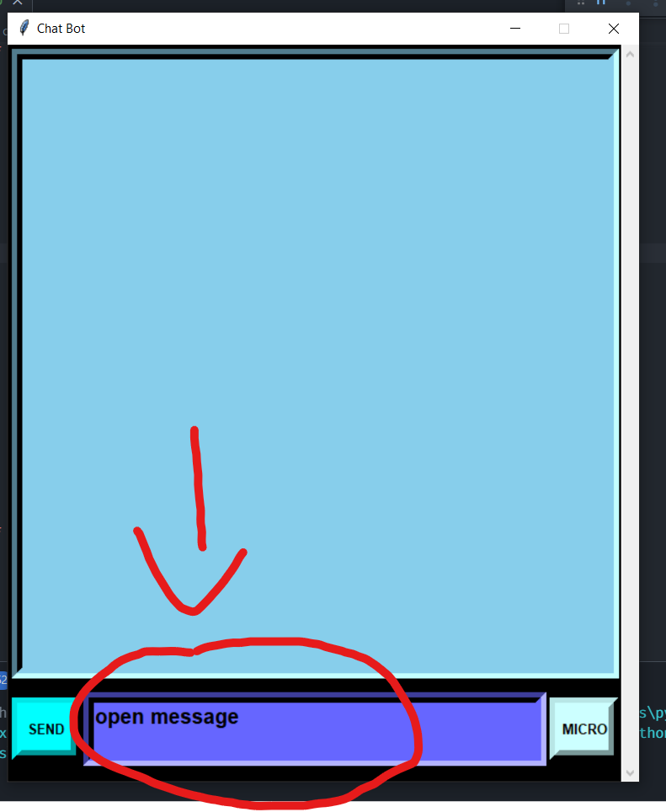

* Sau khi xong thì nhấn nút send bên cạnh

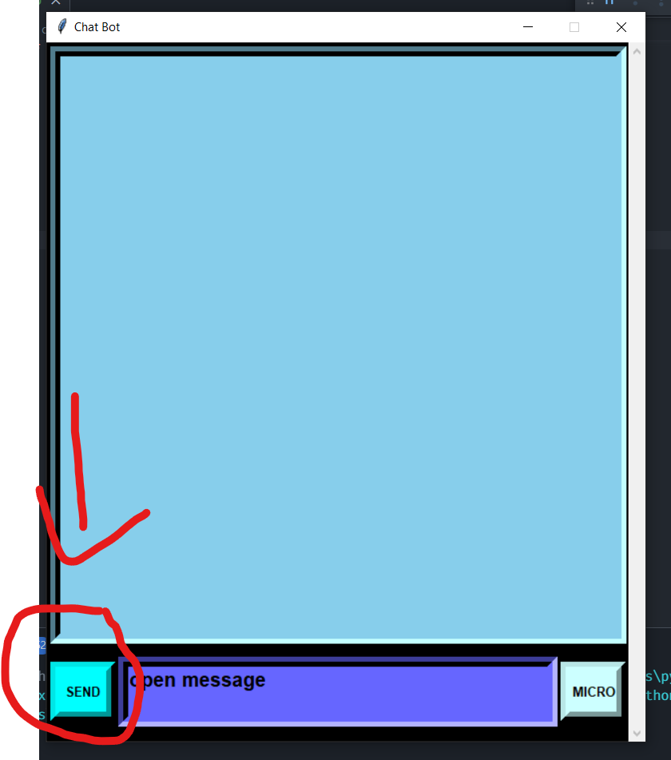

* Nó sẽ trò chuyện và thực hiện yêu cầu mà người lập trình đã tạo

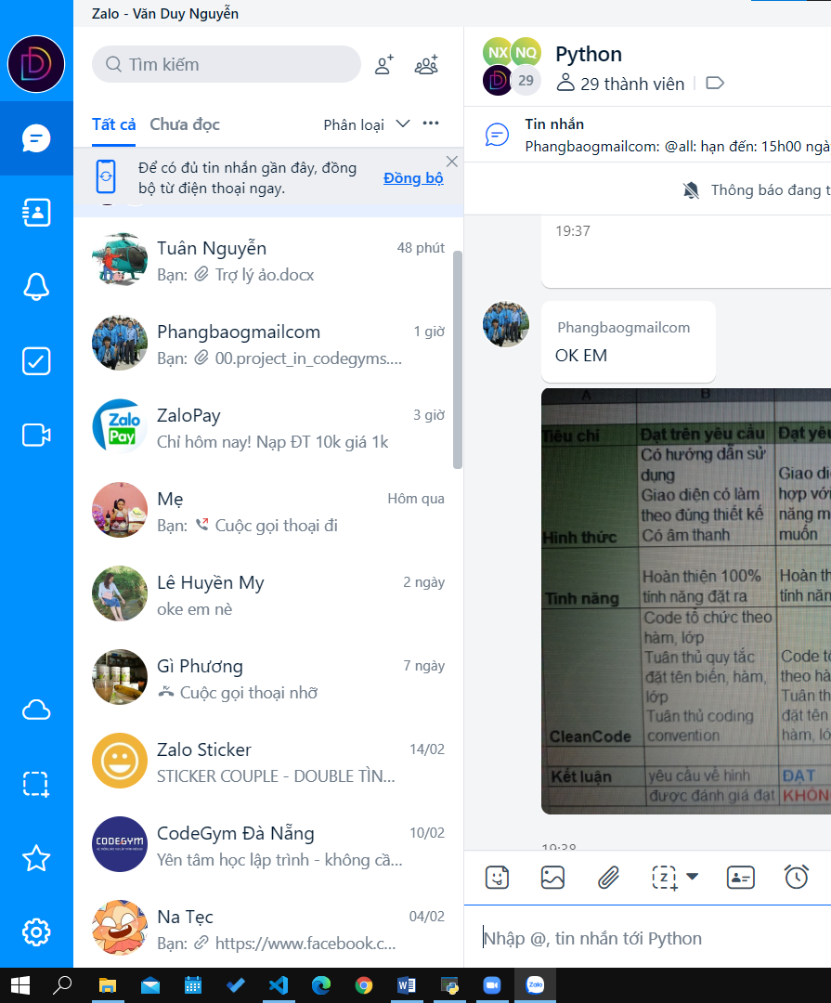

* Sau đó đoạn chat mà bạn ghi và phản hồi của bot sẽ được ghi trên khung trò chuyện chính

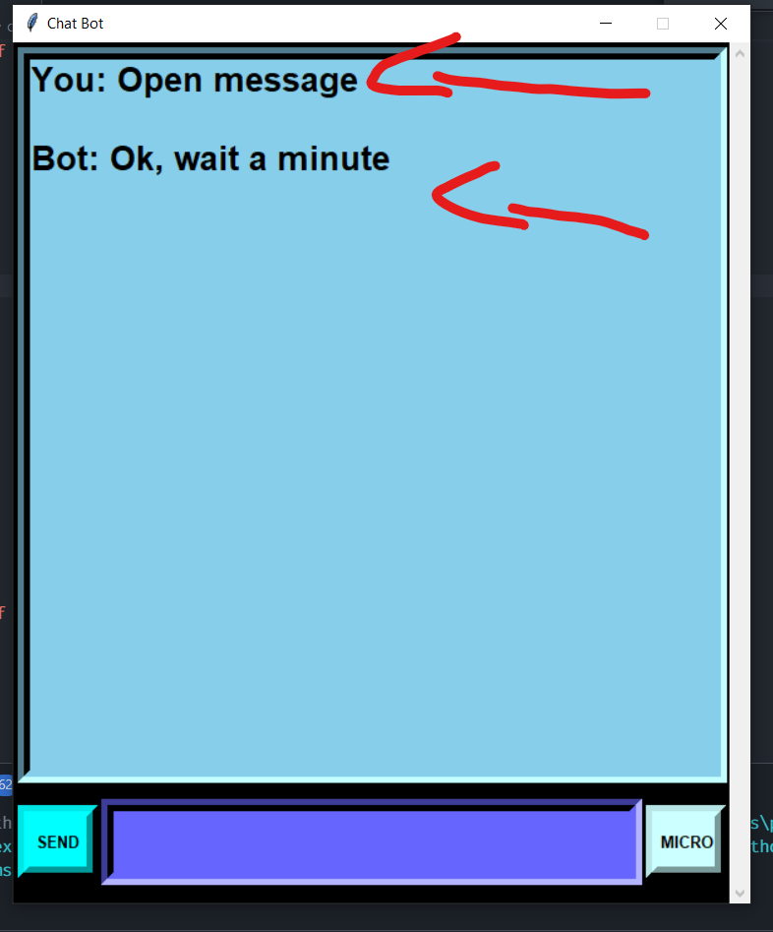

## Nói chuyện với bot bằng micro

* Nhắn vào nút micro để nói chuyện

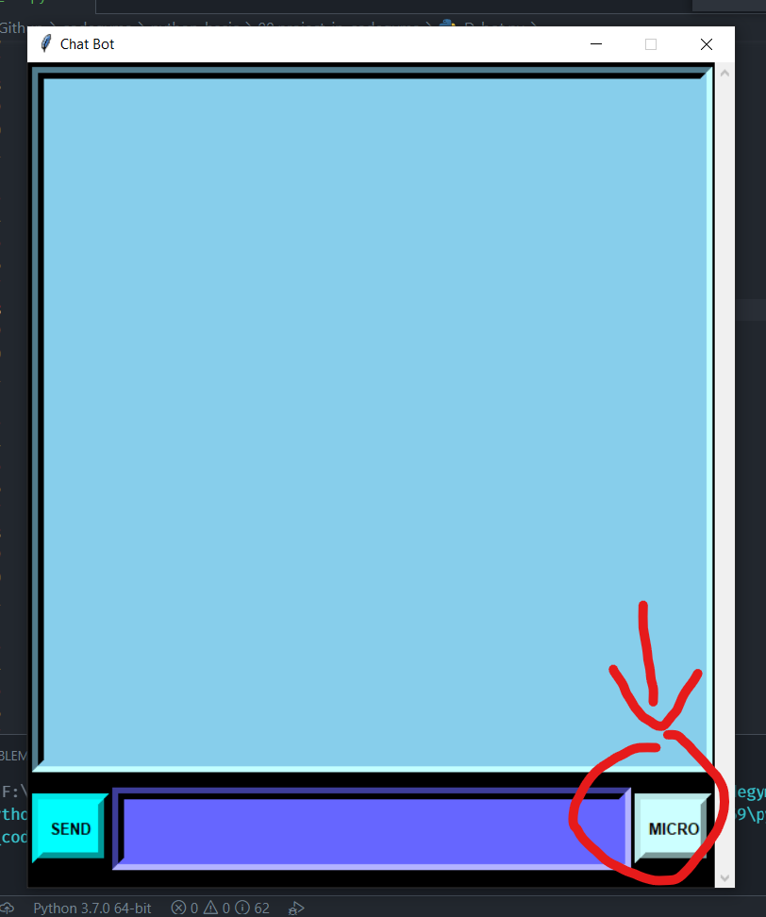

(Người nói: Open youtube)

(Bot: What should I search for you ?)

(Người nói: Video 4k)

* Sau khi xong, bot sẽ phản hồi, thực hiện yêu cầu của bạn và sẽ được ghi trên khung trò chuyện chính

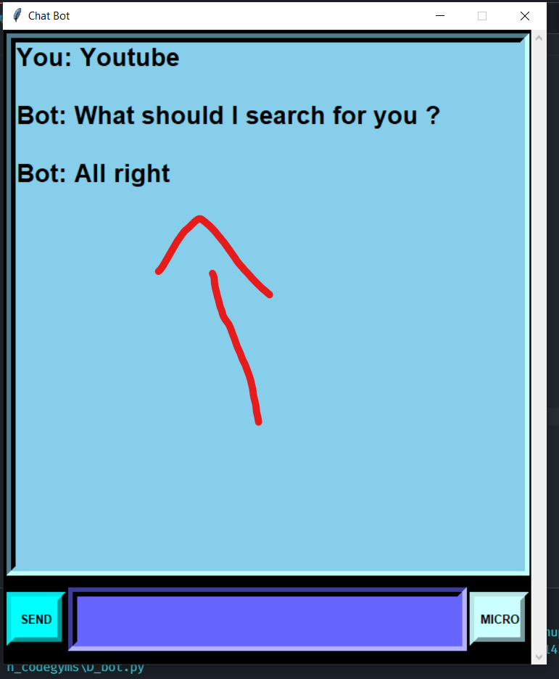

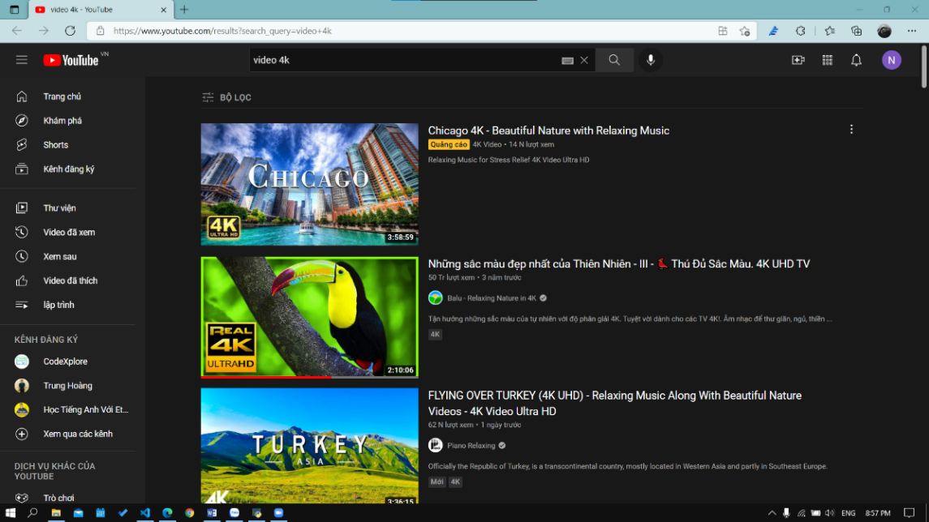

# Thank You

